Приемные экзаменационные требования
по специальностям «Инструментальное исполнительство» (специализация «Оркестровые народные инструменты»)
и «Народное художественное творчество» (специализация «Оркестр народных инструментов».
1. ЭКЗАМЕН ПО СПЕЦИАЛЬНОСТИ состоит из следующих разделов:
- исполнение программы на основном (специальном) музыкальном инструменте;
- коллоквиум

Исполнение программы на основном музыкальном инструменте
По степени трудности пьесы, исполняемые на инструменте, должны соответствовать выпускной программе музыкального училища, колледжа или средней специальной музыкальной школы.
К примеру:
- полифоническое произведение (по специальностям «баян», «аккордеон»,
«гитара»);
- произведение крупной формы или цикл (соната, сюита, концерт, вариации);
- пьеса кантиленного характера;
- концертная обработка народной мелодии.
Программа должна состоять из оригинальных сочинений для данного инструмента и переложений.

Варианты программ

Баян-аккордеон
1. И.-С. Бах. Прелюдия и фуга до минор (1 т. ХТК).
В. А. Моцарт. Соната фа мажор № 7 (1ч.).
A. Репников. Токката.
B. Иванов. Парафраз на тему русской народной песни «Утушка луговая».
2. Д. Бартон. Токката и фуга ре минор.
В. Золотарев. Соната № 2 (1 ч.)
Ф. Шуберт. Экспромт ми-бемоль мажор.
A. Тимошенко. «У ворот, ворот».
3. И.-С. Бах. Прелюдия и фуга ми-бемоль мажор.
И. Гайдн. Соната ми минор (1 ч.).
B. Золотарев. Ферапонтов монастырь.
4. И.-С. Бах. Прелюдия и фуга до-диез минор (1 т. ХТК).
В.-А. Моцарт. Соната №2 соль мажор (1 ч.).
A. Репников. Каприччио.
В. Гридин. Праздничный хоровод.

Балалайка
1. А. Вивальди. Концерт ля минор (3 ч.).
Н. Ризоль. Русские напевы.
Д. Бортнянский. Рондо до мажор. Ж. Ибер. Жига.
2. Л. Воинов. Концерт (З ч.).
В. Андреев. Полонез № 2.
Б. Гольц. Юмореска.
А. Шалов. Сибирская полечка.
3. Ю. Шишаков. Концерт (1 ч.).
Е. Тростянский. Гротеск и Размышление.
A. Шалов. Ах, не лист осенний.
И. Фиокко. Аллегро.
4. Е. Кичанов. Концерт (1ч.).
B. Андреев. Вальс «Метеор».
А. Шалов. Камаринская.
А. Дворжак. Славянский танец № 2.

Домра
1.Г. Шендерев. Концертино.
М. Балакирев. Экспромт.
А. Репников. Скерцо.
А. Цыганков. Вальс из сюиты «Старогородские мотивы».
2. П. Барчунов. Концерт для домры №2.
М. Вьетан. Грезы.
А. Цыганков. Каприс № 1. А. Спендиаров. Хайтариа.
3. Ю. Зарицкий. Концерт для домры.
П. Чайковский. Мелодия.
И. Дитель-А. Цыганков. «Коробейники».
А. Вивальди. Концерт (Лето).
4. Ю. Шишаков. Русская рапсодия.
И.-С. Бах. Ария (из оркестровой сюиты ре мажор).
А. Цыганков. «Мар-Дзяндзя».
Г. Дмитриев. «Старая карусель».

Гитара
1. И.-С. Бах. Прелюдия и фуга (из сюиты № 5 для виолончели).
М. Джулиани. Вариации на тему Генделя.
М. Шишкин. Старинный романс «Ночь светла».
A. Иванов-Крамской. Тарантелла.
2. И.-С. Бах. Гавот 1 и Гавот 2 (из сюиты № 5 для виолончели).
X. Родриго. Концерт «Аранхаус».
М. Высотский. Вариации на тему русской народной песни «Пряха». X. Согрерос. Колибри.
3. И.-С. Бах. Бурре 1 и Бурре 2 ( из Сюиты № 3 для виолончели).
Д. Скарлатти. Соната ля мажор.
C. Руднев. Вариации на тему русской народной песни «Липа вековая».
Ф. Таррега. Венецианский карнавал.
4. И.-С. Бах. Прелюдия и фуга ( из Сюиты № 3 для лютни).
Г. Саиз. Соната ре минор.
B. Дубовицкий. Фантазия на тему русской народной песни «Утушка луговая».
C. Руднев. Путь в Иерусалим.

Гусли щипковые
1. В. Городовская. Кант 1. Кант 2.
2. В. Кикта. Гусли «Садко».
3. Шейко. Мгновения.

Гусли клавишные
1. В. Городовская. «Былина».

Гусли звончатые
1. В. Городовская. Сказ о старине (обр. В. Белявского).
2. Й. Гайдн. Соната Ре мажор.
П. Чайковский. Пляска скоморохов из музыки к пьесе А.Островского «Снегурочка» (обр. В. Городовской).

Гармонь
1. Е. Дербенко «Вечное движение».
2. Е. Дербенко «Волжская фантазия».
3. А. Пьяццолла. S.V.P. Танго для бандеона (переложение для трехрядной гармоники Д. Дмитриенко).

Коллоквиум
Коллоквиум должен способствовать выявлению общекультурного уровня абитуриента, его музыкальной эрудиции, знаний по методике преподавания специальных дисциплин, владения музыкальной терминологией, правильного представления о стилистике исполняемых на экзамене произведений и о творческом портрете их авторов.

Примерные вопросы по коллоквиуму
- Творческий путь одного из авторов исполняемых произведений.
- Вопросы по истории исполнительства на народных инструментах, творчество создателя оркестра русских народных инструментов В. В. Андреева.
- Особенности нотной записи транспонирующих инструментов ОРНИ.
- Условия достижения высокого качества ансамблевой игры в группе (способы звукоизвлечения, единообразие артикуляции и штрихов в оркестровой группе).
- Теоретические основы развития виртуозной техники сольной игры на
специальном инструменте.
- Продирижировать под фортепиано одну-две разнохарактерные оркестровые пьесы (для специальности «инструментальное исполнительство» – по желанию абитуриента).

2. ЭКЗАМЕН ПО МУЗЫКАЛЬНО-ТЕОРЕТИЧЕСКИМ ДИСЦИПЛИНАМ состоит из следующих разделов:
- сольфеджио (письменно и устно),
- гармония (письменно и устно)
- игра на фортепиано модуляций в тональности диатонического родства

Требования по сольфеджио:
- Написать на основе десяти проигрываний одноголосный диктант в форме периода с включением альтераций, хроматизмов, отклонений в тональности 1 степени родства, ритмических фигур: триолей, синкоп, пунктирного ритма. Время выполнения - 25 мин.
- Пример диктанта:

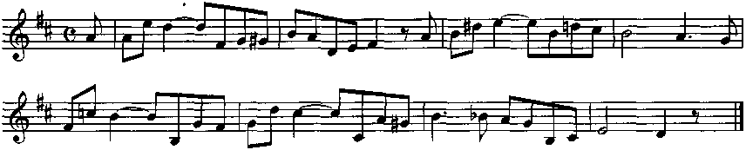
2. Петь и определять на слух:
а) гаммы трех видов мажора и минора, ступени гамм (диатонические и альтерированные);
б) интервалы-тритоны и характерные для гармонического мажора и минора диатонические интервалы в пределах октавы (отдельно взятые и цепочки 2–4) в тональности и вне тональности;
в) аккорды (в четырехголосном изложении): мажорные и минорные трезвучия и их обращения; малый мажорный, малый минорный, малый с уменьшенной квинтой, уменьшенный септаккорд с обращениями и разрешениями от звука и в тональности;
г) модулирующее построение (7-10 аккордов) в тональность 1 степени родства;
д) прочитать с листа одноголосный пример с включением альтераций, хроматизмов, отклонений в тональности 1 степени родства в простых и сложных размерах с применением синкоп, триолей.
Примерная трудность: А. Рубец №№ 90- 120.
Требования по гармонии:
- Гармонизовать мелодию в форме периода с использованием средств, изученных по курсу гармонии в музыкальном училище (с включением отклонений и модуляции в тональности 1степени родства). Время выполнения - 90 мин.
- Пример мелодии для гармонизации:
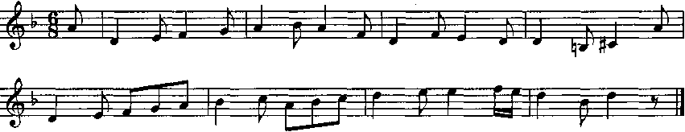

3. Сыграть в четырехголосном изложении:
а) модуляцию в форме периода в тональность 1 степени родства (возможно включение отклонений в промежуточные тональности). Исходная и конечная тональности указываются в билете;
б) секвенцию (диатоническую или хроматическую) предложенного гармонического оборота, содержащего септаккорды II, VII, и V ступеней. Гармонический оборот в нотном изложении и исходная тональность указываются в билете.
Пример звена секвенции:

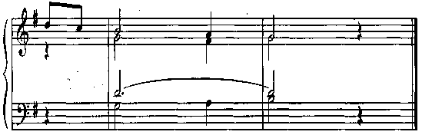

4. Сделать гармонический анализ (с предварительной подготовкой) произведения или его фрагмента с определением формы, синтаксиса, тонального плана, функций аккордов. В качестве материала для анализа может быть предложена фортепианная литература (медленные части сонат И. Гайдна, В.-А. Моцарта, Л. Бетховена) и оригинальная литература.

